Android
- Перейдите по ссылке для загрузки приложения на ваш смартфон https://zoom.us/support/down4j
- Установка приложения.

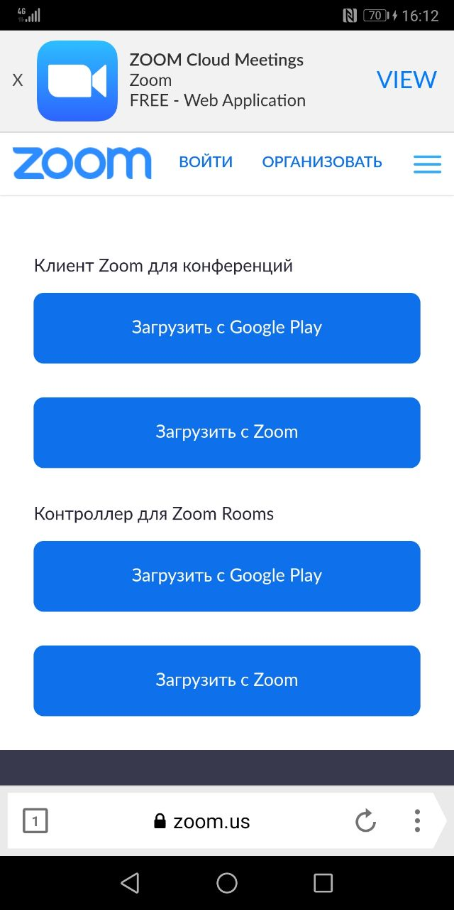
Нажмите верхнюю кнопку "Загрузить с Google Play" (располагается сразу под строкой "Клиент Zoom для конференций").
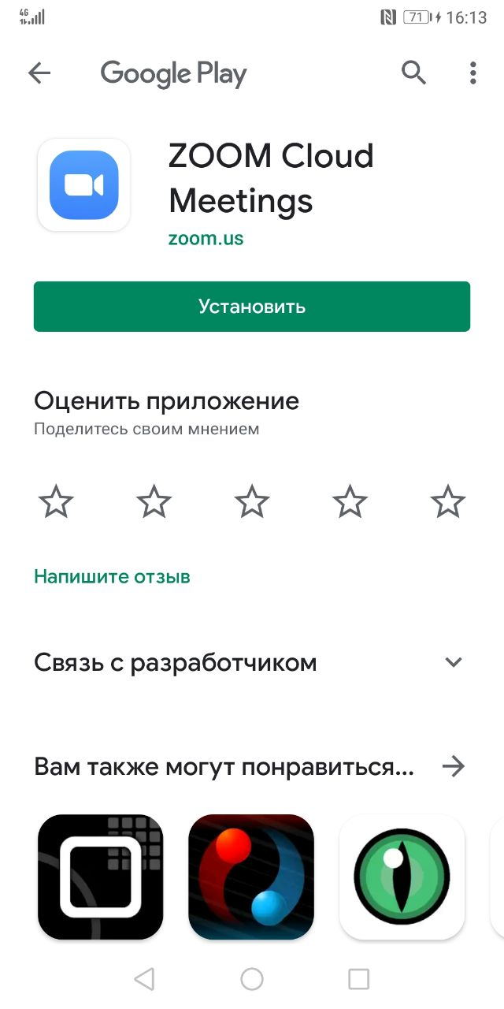
В открывшемся окне нажмите зелёную кнопку "Установить" и дождитесь окончания автоматической загрузки и установки приложения.

- Нажмите на ссылку для подключения к конференции (ссылка будет выглядеть примерно так)

- Если вы увидите такое окно, после нажатия на ссылку, необходимо выбрать нужное приложение (Zoom), дважды нажав по его значку.
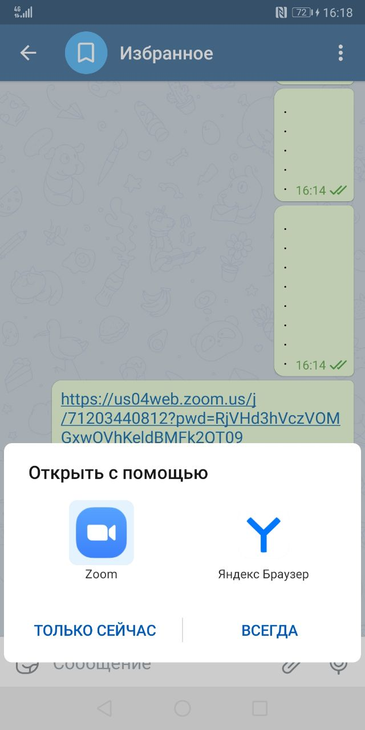

- В открывшемся окне, необходимо ввести свою фамилию + имя и отчество (либо фамилия + инициалы имени и отчества)
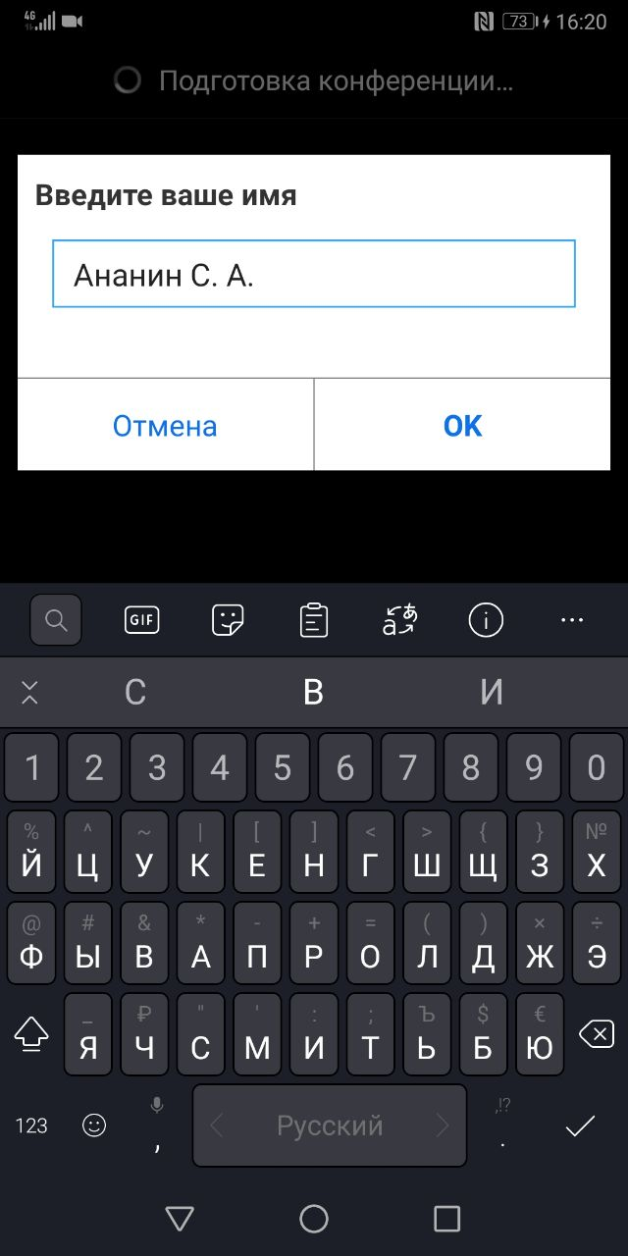
Нажать кнопку "OK".

- Дождитесь пока организатор конференции разрешит вам подключение (не закрывайте окно, не блокируйте смартфон, ничего не нажимайте).
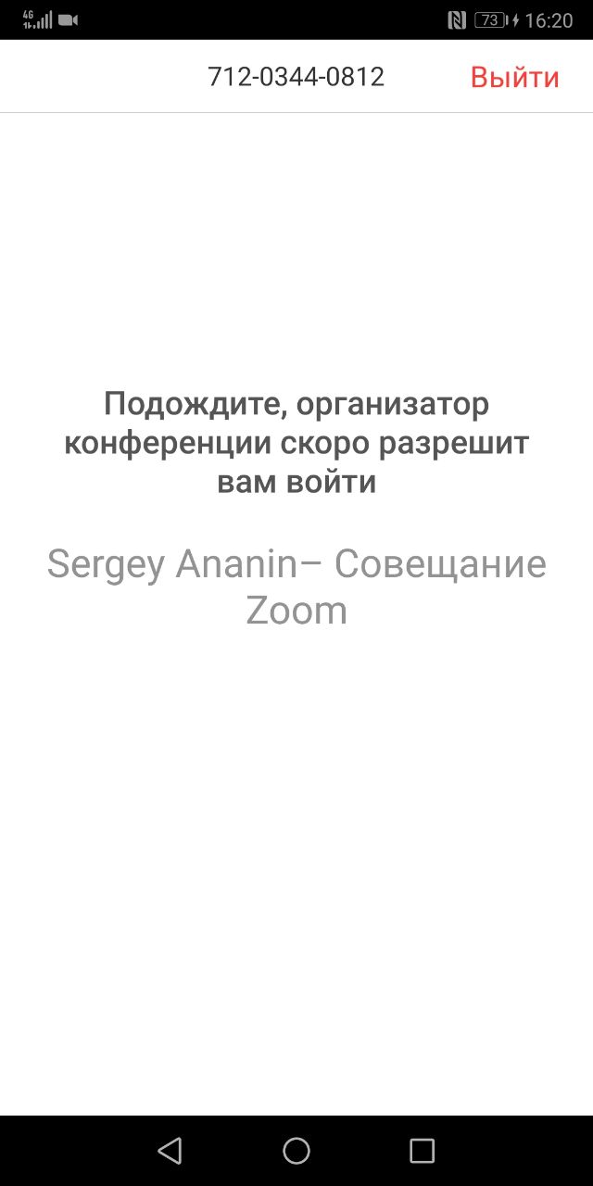

- Как только организатор подтвердит ваше участие в конференции вам может показаться, что всё пропало, СПОКОЙНО подождите (до 10 секунд), должно появиться такое окно
Как только увидите это окно, нужно нажать на фразу "Вызов с использованием звука устройства"

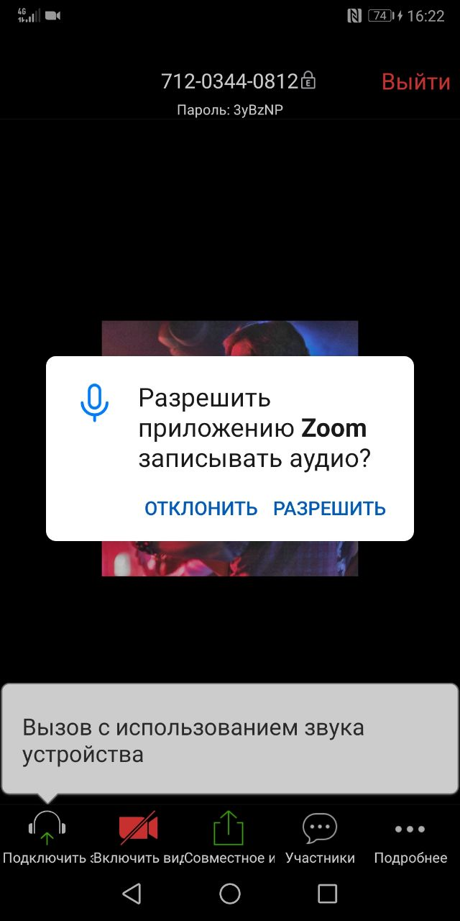
В появившемся окне нажать "Разрешить"

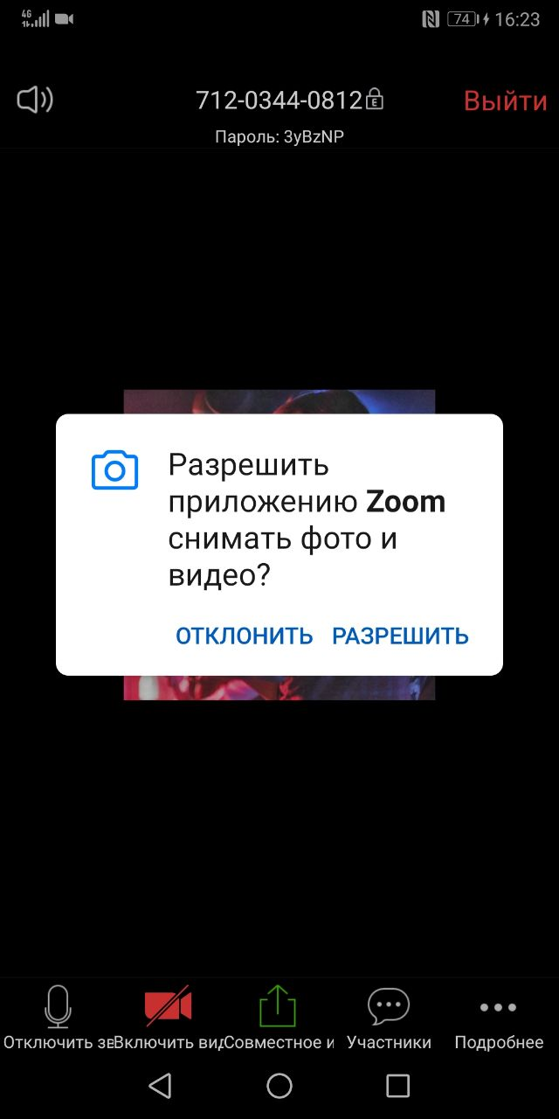
Если внизу вы видите иконку камеры красной и перечеркнутой, нажмите на неё, затем в появившемся окне нажмите "Разрешить"

- Для доступа к чату, в правом нижнем углу нажмите кнопку "подробнее", с иконкой в виде трёх точек
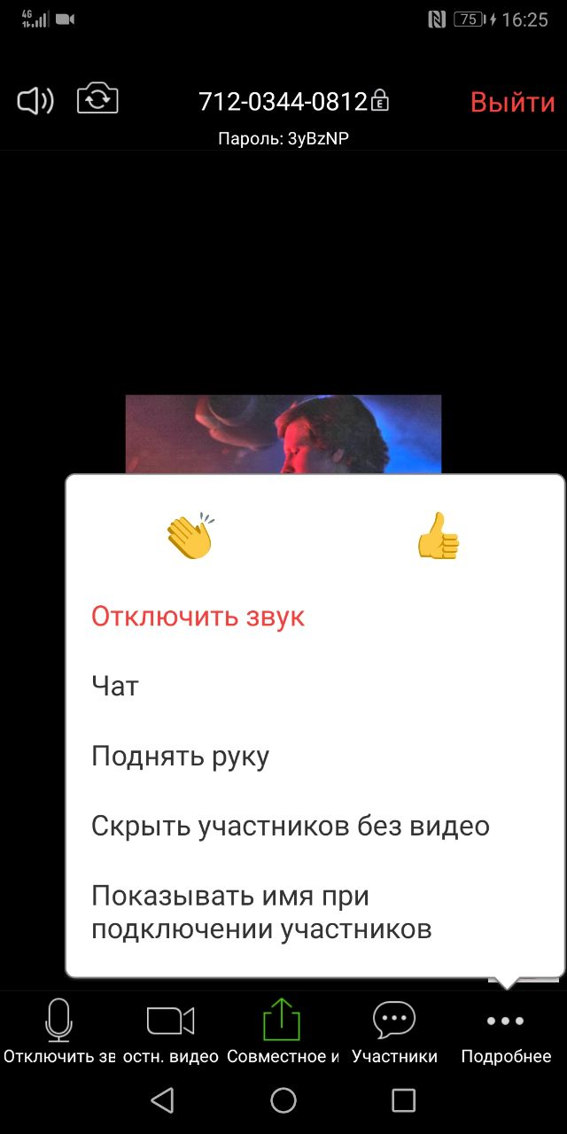
В появившемся окне, нажмите "Чат"

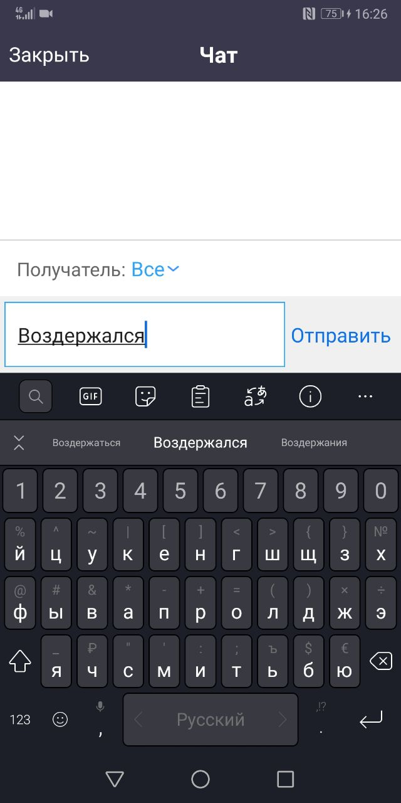
Введите сообщение и нажмите кнопку "Отправить"

Отправив сообщение нажмите кнопку "Закрыть" в левом верхнем углу, чтобы вернуться к конференции.

